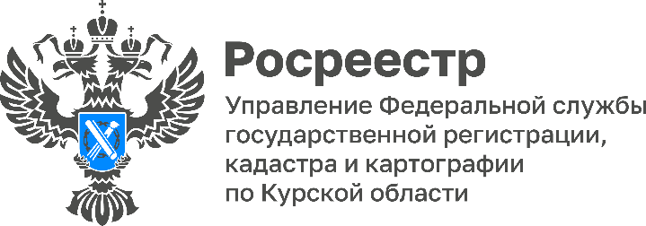
Сотрудники Курского Росреестра окажут бесплатную юридическую помощь
Специалисты Курского Росреестра примут участие в социальном правозащитном проекте по оказанию жителям муниципальных районов Курской области бесплатной юридической помощи «Правомобиль».
В рамках проекта сотрудники Управления будут готовы ответить на все интересующие вопросы граждан в сфере государственного кадастрового учета и государственной регистрации прав на недвижимое имущество.
Ближайшее мероприятие проекта «Правомобиль» с участием специалистов Управления пройдет 24.07.2023 в 10:00 в здании Администрации г. Железногорска.

